## **Levantamento de Requisitos**

Desenvolver sistemas é uma tarefa interessante, prazerosa e também de muita responsabilidade. A disciplina de Levantamento de Requisitos é considerada uma das principais, pois a partir dela as demais definições são pautadas. Desta forma, devemos entender bem o negócio, necessidades e expectativas de nossos usuários.

Os requisitos identificados deverão ser completos, consistentes e sem ambiguidades. Por isso, devemos estar atentos aos métodos e técnicas que devemos utilizar, sem falar na relação interpessoal que já mencionamos anteriormente.

Hoje, vamos exercitar a identificação de requisitos e conhecer os diversos tipos de requisitos. Então vamos lá!

**Exercício de identificação de Requisitos**

A identificação dos requisitos se dá a partir do entendimento do negócio e das ações necessárias para realização das atividades.

Leia atentamente a seguinte situação de negócio:

**“Hotel Descomplica”**

O Hotel Descomplica desenvolve suas atividades de hospedaria na região do Rio de Janeiro e São Paulo. Seus princípios de atuação são conforto e praticidade. Neste sentido, desejam que você desenvolva um sistema utilizando a arquitetura WEB, pois assim entendem que estarão dando facilidade aos seus clientes e agilidade em seus negócios. Além disso, desejam manter a identificação visual na cor verde e a segurança através do controle de acesso ao sistema.

O cliente do hotel, na primeira vez, deverá realizar o seu cadastro, informando CPF, nome, endereço e telefones de contato. A partir do cadastro realizado poderá fazer reserva da estadia.

Ao chegar no hotel, a recepcionista atende o cliente e realiza sua entrada. Clientes que chegam direto ao hotel e não possuem cadastro, a recepção registrará suas informações naquele momento. Finalizando a entrada do cliente a recepcionista vai entregar um cartão magnetizado que será utilizado para entrada no quarto e utilização dos serviços oferecidos, que serão cobrados ao final da estadia.

Ao final da estadia, o hóspede entrega o cartão para a recepcionista, que calcula o valor a pagar, recebe o pagamento e emite uma nota fiscal, que será entregue ao hóspede.

A gerência do hotel é responsável por cadastrar os quartos, preços e os serviços.

Sempre que julgar necessário a gerência realizará uma análise da frequência dos hóspedes e o faturamento mensal.

Vamos identificar os requisitos?

Podemos verificar que temos três usuários que realizam as atividades, concorda? **CLIENTES, RECEPCIONISTA, GERÊNCIA.**

Quais são as atividades?

* CLIENTES: Cadastrar hóspedes, reservar período e utilizar serviços,
* RECEPCIONISTA: Registrar entrada, cadastrar hóspede, emitir cartão de acesso, fechar estadia, receber pagamento e emitir Nota Fiscal.
* GERÊNCIA: Cadastrar serviços, cadastrar quartos, realizar análise da frequência dos hóspedes e consultar faturamento mensal.

Algumas observações:

* Os dados de cliente que foram mencionados no texto, não são considerados, pois representam informações utilizadas pelos requisitos;
* Em alguns requisitos não coloquei o nome direto do texto, pois defini um nome que poderia estar abrangendo a atividade, como um todo. Foi o caso de “Fechar estadia”.
* Note que todo requisito está com o verbo no infinitivo. Isso é importante! Significa ação!

**Classificação de Requisitos**

No contexto de negócios, vamos verificar Requisitos de Sistema e Requisitos de Usuário.

Segundo Sommerville (2018):

Requisitos de Usuários, em uma linguagem natural com diagramas, de quais serviços são esperados do sistema e as restrições sob as quais ele deve operar. Requisitos de Sistemas definem, detalhadamente, as funções, os serviços e as restrições operacionais do sistema.

Os requisitos são utilizados por usuários diferentes, em função do seu tipo.

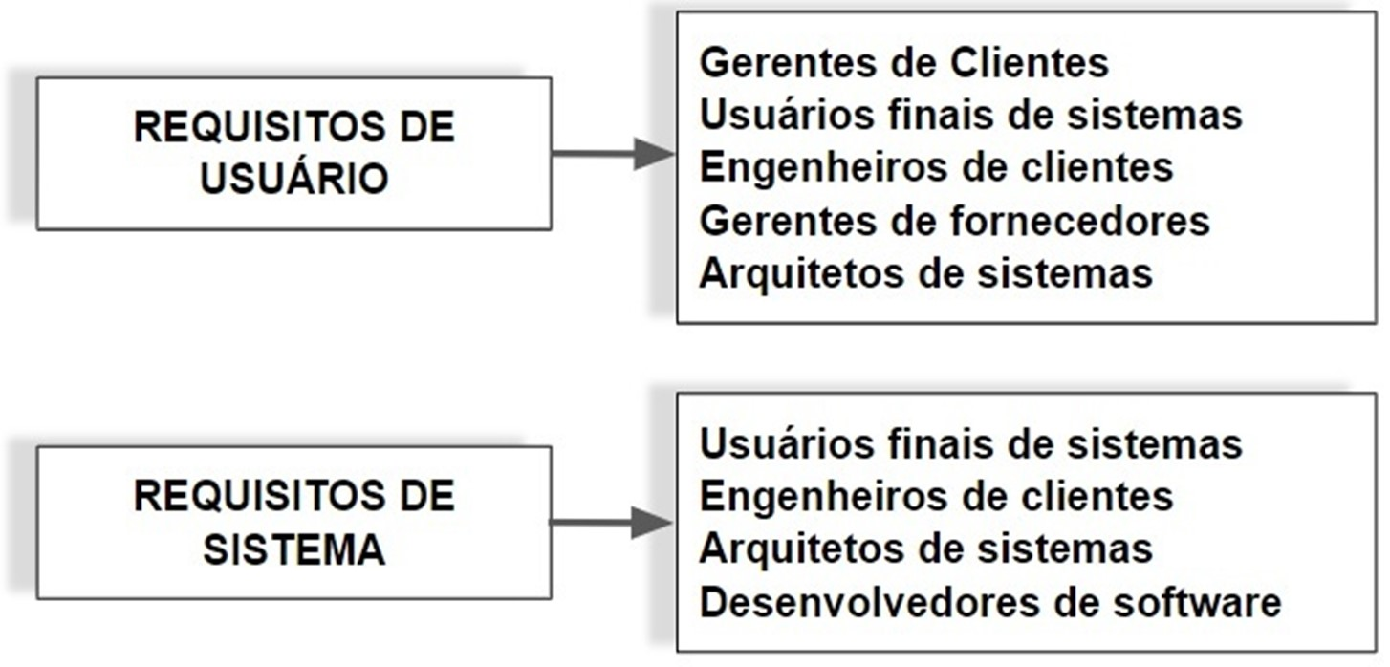

Figura 1: Visão dos usuários | Fonte: Sommerville, 2018.

Os requisitos de Sistemas são classificados em FUNCIONAIS e NÃO FUNCIONAIS.

**REQUISITOS FUNCIONAIS**

Representam as necessidades que o sistema deve prover, de que forma as entradas são executadas para geração das saídas, assim como o que o sistema não deve fazer. Dizemos também que os requisitos funcionais representam os procedimentos que realizam o negócio, independente da tecnologia. Por exemplo: em um sistema de vendas, temos os seguintes requisitos funcionais:

RF01 - Vender produto

RF02 - Cadastrar cliente

RF03 - Cadastrar produto

RF04 - Cadastrar Vendedor

RF05 - Emitir Nota Fiscal

RF06 - Geral ranking de melhores clientes

**REQUISITOS NÃO FUNCIONAIS**

Representam restrições adotadas para definição do como será implementado o sistema.

São aqueles que definem características que devem ser incluídas no sistema sob o foco do Produto, Organizacional e Externos (Figura 2).

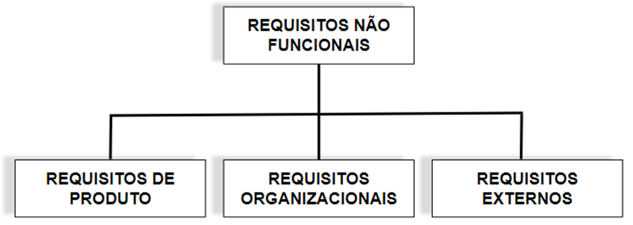

Figura 2: Requisitos não funcionais – Tipos | Fonte: Sommerville, 2018.

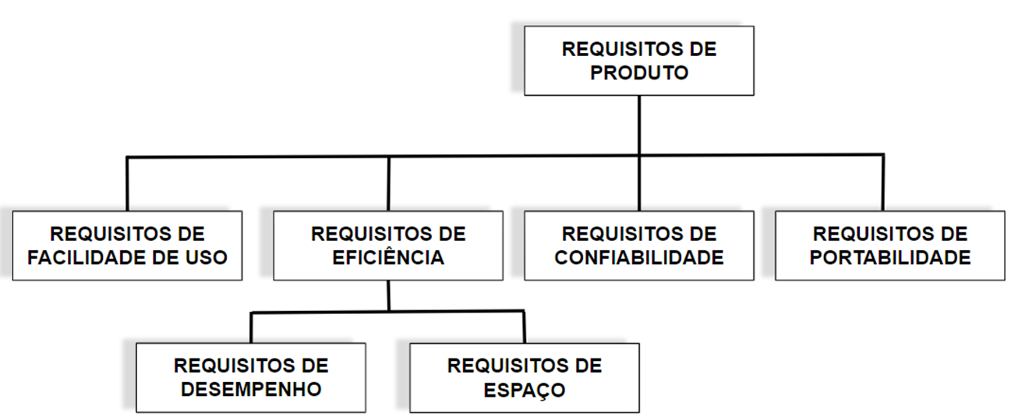

Figura 2.a: Requisitos não funcionais de Produto | Fonte: Sommerville, 2018.

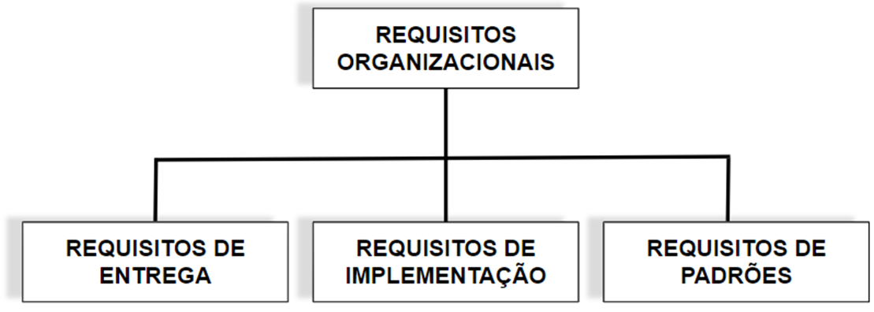

Figura 2.b: Requisitos não funcionais Organizacionais | Fonte: Sommerville, 2018.

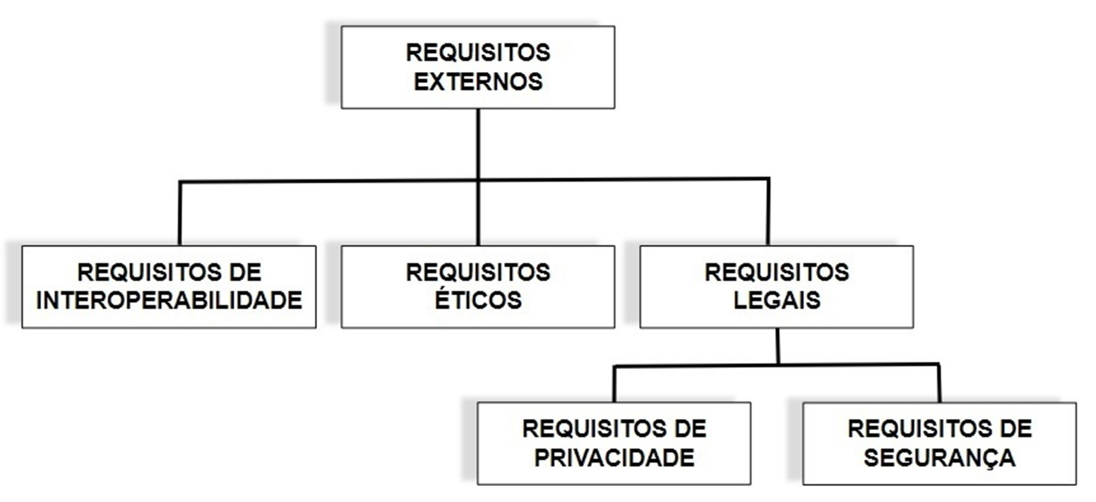

Figura 2.c: Requisitos não funcionais Externo | Fonte: Sommerville, 2018.

Exemplo:

RNF01 – A arquitetura deve ser WEB. (produto)

RNF02 – A cor de fundo das telas deve ser azul clara. (produto)

RNF03 - O prazo de entrega é de 6 meses. (produto)

RNF04 - A linguagem de programação deve ser JAVA. (produto)

RNF05 - Deve-se seguir o padrão metodológico estabelecido pelo departamento de tecnologia. (organizacional)

RNF06 - As informações de negócio devem ser mantidas em sigilo. (externo)

**Exercício de classificação de Requisitos**

Utilizando o estudo de caso disponibilizado acima, quais seriam os requisitos FUNCIONAIS e NÃO FUNCIONAIS?

FUNCIONAIS

Cadastrar hóspedes, reservar período, utilizar serviços, registrar entrada, emitir cartão de acesso, fechar estadia, receber pagamento, emitir nota fiscal, cadastrar serviços, cadastrar quartos, realizar análise da frequência dos hóspedes, consultar faturamento mensal.

NÃO FUNCIONAIS

Arquitetura WEB (Produto), manter a identificação visual na cor verde (Organizacional), disponibilizar controle de acesso ao sistema (Confiabilidade).

**Onde e o que coletar?**

As fontes de coleta e identificação dos requisitos se apresentam de forma diversificada, podendo ser em:

* Fontes Humanas - usuários diretos e indiretos.
* Ambiente onde o Sistema Funcionará - empresas conveniadas, governo, setores relacionados que afetam direta ou indiretamente a realização do negócio.
* Análises de Mercado - atentar para recursos utilizados e explorados no mercado.
* Análise de Produtos Competidores - observar os produtos já disponíveis no mercado.
* Conhecimento do Domínio - possuir conhecimento prévio das definições básicas do negócio.

Desta forma estaremos buscando:

* QUEM REALIZA - Usuários responsáveis por executar a ação.
* O QUE REALIZA - Ação necessária para operação do negócio.
* QUAL O ESTÍMULO - Informações que serão processadas para realizar o negócio.
* QUAL O RESULTADO DO QUE REALIZA - Resposta do processamento.

**Atividade Extra**

Se tiver interesse em se aprofundar no assunto desta aula, sugiro que assista ao documentário “O que é Levantamento de Requisitos - Tópicos de Engenharia de Software” de Bóson Treinamentos. Este vídeo pode ser encontrado na plataforma de vídeos *Youtube*.

**Referência Bibliográfica**

SOMMERVILLE, I. **Engenharia de software**. 10.ed. São Paulo: Pearson Education do Brasil, 2018.